Бузунов Роман Вячеславович

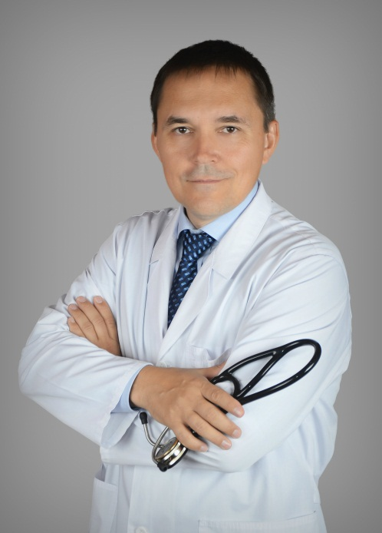
Президент Общероссийской общественной организации "Российское общество сомнологов",
Заведующий Центром медицины сна ФГБУ "Клинический санаторий "Барвиха" Управления делами Президента РФ,
Профессор кафедры восстановительной медицины и медицинской реабилитации с курсами педиатрии, сестринского дела, клинической психологии и педагогики ФГБУ ДПО "Центральная государственная медицинская академия" УД Президента РФ,
Заслуженный врач РФ, доктор медицинских наук.

Контакты
Рабочий телефон (495) 77-33-195, (985) 77-33-195
Мобильный телефон: (985) 763-33-31
E-mail: roman@buzunov.ru
Места работы: http://buzunov.ru/kontakty/

Интернет-ресурсы:
www.buzunov.ru – персональный сайт Р.В. Бузунова
www.sleepnet.ru – сайт Центра медицины сна ФГБУ «Клинический санаторий «Барвиха»
http://www.cpap.ru – cайт о СИПАП-терапии
Канал YouTube: https://www.youtube.com/user/Buzunov

Факт-лист

- Ведущий российский эксперт по храпу, апноэ сна и СИПАП-терапии.
- Руководитель крупнейшего в России Центра медицины сна, которое специализируется на диагностике и лечении храпа и апноэ сна.
- В течение 11 лет обучает специалистов данной области (руководит циклом усовершенствования врачей). За это время обучение прошли около 350 докторов.
- Имеет многолетний опыт консультирования и лечения высших должностных лиц Российской Федерации, выдающихся деятелей науки, искусства и спорта: http://buzunov.ru/feedback/.
Автор ряда книг и брошюр по проблемам храпа, апноэ и других расстройств сна: https://www.litres.ru/roman-buzunov-2/.
Занимается просветительской работой по вопросам улучшения сна среди населения, организует семинары, выступает с лекциями, принимает участие в телепередачах (около 60 телеэфиров в год, из них около 30 на федеральных телеканалах), публикует статьи и дает интервью в СМИ (радио, пресса).
Автор более 100 научных статей и пособий.

Программы
Р.В. Бузунов – автор программ, в которых успешно пролечились более 5 000 пациентов.
- «Лечение апноэ сна» - санаторная программа 12 дней.
- «Жизнь с СИПАП 30-60-90» - адаптация к СИПАП/БИПАП-терапии.
- «Шанс» - лечение пациентов с сочетанием синдрома обструктивного апноэ сна и ожирения.

Биография
- Родился в 1965 г. в городе Краматорске Донецкой области.
- В 1988 г окончил с отличием I-й Московский медицинский институт им. И.М. Сеченова.
- В 1988-90 годах обучался в клинической ординатуре по общей терапии на базе Центральной научно-исследовательской лаборатории Лечебно-оздоровительного объединения при Совете Министров СССР.
- В 1992-96 годах обучался в заочной аспирантуре по кардиологии на базе Учебно-научного центра Медицинского центра при Правительстве Российской Федерации и защитил кандидатскую диссертацию.
- В 1996 г прошел специализацию в области медицины сна на базе Учебно-научного центра и Центра реабилитации Медицинского центра Управления делами Президента РФ. Проходил дополнительное обучение в Швеции, Израиле и Германии.
- С 1996 г заведует кабинетом, а далее Центром медицины сна клинического санатория "Барвиха".
- В 1988 г. присвоена высшая квалификационная категория.
- С 1998 г. член Европейского общества по изучению расстройств сна.
- В 2003 г. защитил докторскую диссертацию на тему «Синдром обструктивного апноэ сна в сочетании с ожирением: особенности патогенеза, диагностики и лечения».
- С 2005 г. является научным руководителем по терапии санатория "Барвиха".
- В 2005 г. присвоено звание "Заслуженный врач Российской Федерации".
- С 2008 г. член Президиума Национального общества по сомнологии и медицине сна.
- С 2012 г. Президент Общероссийской общественной организации «Российское общество сомнологов». В настоящее время организация объединяет более 400 специалистов из 46 регионов России.

Работа со СМИ
Неоднократно участвовал на Первом канале в передачах: «Доброе утро», «Здоровье» с Еленой Малышевой, «Малахов+», «Другие новости», участвовал в съемках документального фильма «Управление сном» (1 час). Был гостем в телепередачах на каналах «Россия», «Россия 24», «НТВ», «ТВ3», «ТВ центр», «СТС», «Рен ТВ», «Настроение», «Домашний» и др.
Выступал на радио: «Маяк», «КП», «Радио России». «СИТИ-FM», «Свобода», «Финам ФМ».

Публиковал статьи и давал интервью в журналах, газетах и интернет-изданиях:
«Аргументы и факты», «Женские секреты», «Известия», «Коммерсант Власть», «Коммерсант», «Комсомольская правда», «Космополитен», «Красота и здоровье», «Максим», «Собеседник», «Московские ведомости», «Московский комсомолец», «Новая газета», «Новые известия», «Профиль», «Русский курьер», «Труд», «MK-RU», «E-news», «News-info» и др.
На сайте www.buzunov.ru можно ознакомиться с записями телепередач с участием Р.В. Бузунова (более 60 записей), а также с радиоинтервью и популярными статьями.

Взаимодействие и сотрудничество
Предлагаются следующие виды сотрудничества и взаимодействия:

Руководителям здравоохранения и врачам:
- Обучение сомнологии;
- Помощь в практической работе, разбор сложных клинических случаев.
Пациентам:
- консультации по проблемам храпа и апноэ сна;
- обследование и лечение пациентов с расстройствами сна.
Журналистам:
- проведение интервью, участие в радио- и телепередачах, посвященных проблемам храпа, апноэ и других нарушений сна.
Бизнесменам и руководителям:
- проведение семинаров, лекций и консультаций по вопросам улучшения сна топ-менеджеров;
- консультации владельцам гостиничного бизнеса по вопросам гигиены сна и спального места.

